附件3：温泉校区考点：
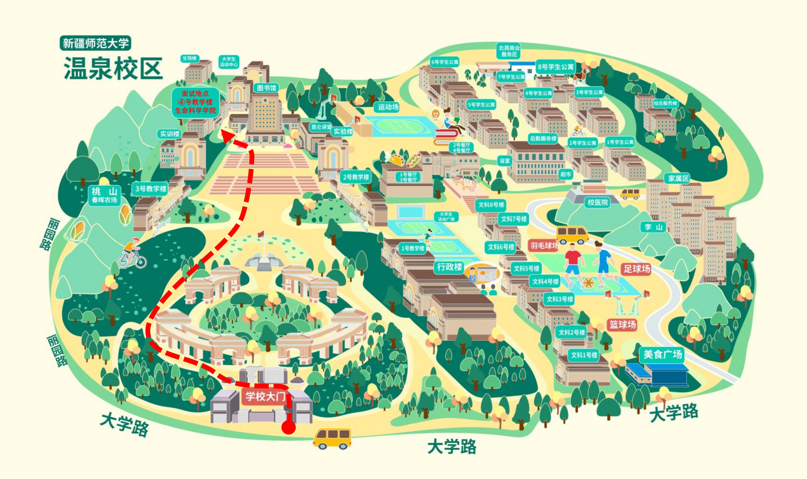
温泉校区4号教学楼（生命科学学院）

